

Проектна задача по предметот „Напреден веб дизајн“

**Документација**



**Ментор: Изработиле:**

проф. д-р Бобан Јоксимоски Бранко Георгиев - 213077

Димитар Нешкоски – 213161

Јуни, 2024

Содржина

Вовед 3

Преглед 3

Користени технологии и библиотеки 4

Функционалности 5

Функционалности во улога на Корисник 5

• **Регистрација и најава на кориснички профил:** 5

• **Галерија со најактуелните проекции** 6

• **Навигациско мени:** 7

• **Листа на филмови:** 7

• **Секција за премиери** 8

• **Детали за киното** 8

• **Кориснички профил** 8

• **Омилени филмови** 9

• **Мои тикети** 9

• **Детали за филм** 11

• **Пребарување низ филмови** 12

• **Резервација на билети:** 12

Функционалности во улога на Администратор 13

• **Админски панел (Admin Page):** 13

• **Додавање на нов филм:** 14

• **Ажурирање/едитирање на постоечки филм:** 14

• **Додавање на нова проекција за постоечки филм**: 15

• **Бришење на постоечки филм:** 16

React components во кодот на проектот 16

React pages во кодот на проектот 17

Заклучок 17

# Вовед

Апликацијата „Kinoteka“ претставува проектна задача, како дел од активностите по предметот „Напреден веб дизајн“ на Факултетот за информатички науки и компјутерско инженерство при УКИМ, Скопје. Преку овој проект нашиот тим ги демонстрираше своите стекнати знаења по предметот и соодветно ги пренесе на функционално решение во форма на React.js веб апликација.

Оваа документација е креирана се со цел да обезбеди детални упатства и информации за користење на „Kinoteka“ апликацијата, како и сеопфатен преглед на процесот на изработка, сите имплементирани функционалности, технологии и компоненти во склоп на истата.

Идејата за изработка на кинотека потекна од употребата на застарените домашни сајтови кои застапуваат одредени кина во Македонија, а соодветен пример би бил сајтот на „Cineplexx“ . Се надеваме дека нашето решение ќе инспирира и поттикне понатамошни креации и апликации кои што ќе бидат успешни во регионот.

# Преглед

Доколку ја гледаме основата на „Kinoteka“, таа претставува модерна респонзивна дигитална репрезентација на физичко кино со 3 кино сали. Основни елементи на кои се темели апликацијата се:

* Приказ на листа од тековно активни филмови,
* Детален приказ за филм (трејлер, актери, оцена, постер, режисер),
* Наскоро достапни премиери,
* Резервација на карти,
* Листа на фаворити селектирани од корисникот,
* Увид во тикетите на корисникот

Како дел од админските активности, при соодветна најава со улога на админ, постои дополнителен админски панел, кој овозможува манипулација со сите потребни оперативни активности (повеќе во продолжение на документацијата).

Сите горенаведени елементи, идеално интегрирани преку потребните технологии, за кои сметаме дека се најсоодветни, ни овозможија да креираме апликација која ги задоволува индивидуалните желби и потеби на секој корисник, а воедно истата да биде лесно употреблива, со пријатен комплементарен дизајн и соодветна за корисници од секоја возразна група.

# Користени технологии и библиотеки



* **React.js** – React.js е библиотека со отворен код за JavaScript која е развиена од Facebook. Таа се користи за градење кориснички интерфејси (UI), особено за еднострани апликации каде што податоците се менуваат со тек на време.
* **HTML5** – најновата верзија на Hypertext Markup Language (HTML), јазикот кој се користи за структурирање и прикажување на содржини на веб-страници.
* **CSS3** – Cascading Style Sheets Level 3 е најновата верзија на јазикот за стилски листови што се користи за опишување на изгледот и форматирањето на документите напишани на HTML или XML. CSS3 носи многу нови функционалности и подобрувања во однос на претходните верзии на CSS, овозможувајќи побогати и пофлексибилни дизајни на веб-страниците.
* **Bootstrap** – популарен фронт-енд фрејмворк за развој на одзивни и мобилни прво веб-страници. Развиен е од Twitter и е објавен како отворен код. Bootstrap нуди колекција на алатки за креирање на веб-страници и веб-апликации, вклучувајќи HTML и CSS базирани дизајни за типографија, форми, копчиња, навигација и други компоненти, како и опционални JavaScript додатоци.
* **Firebase (Firebase Realtime Database, Firebase Authentication, Firebase Analytics)** - е платформа за развој на мобилни и веб апликации која е стекната од Google во 2014 година. Таа обезбедува збир на алатки и инфраструктура за развој, тестирање и одржување на апликации. Firebase е популарен поради својата едноставност и интеграција со различни услуги кои помагаат на развивачите да создадат висококвалитетни апликации брзо и ефикасно.

# Функционалности

## Функционалности во улога на Корисник

* **Регистрација и најава на кориснички профил:** Со клик на соодветното копче (горе десно на екранот), овозможено е безбедно креирање на кориснички профил и понатамошна употреба на истиот во рамки на апликацијата. Постојат само 2 вида на корисници (админ и обичен корисник) со различни пермисии за употреба. Со оваа функционалност загарантирана е приватноста и безбедноста на профилите и овозможена е персонализација на корисничкото искуство.

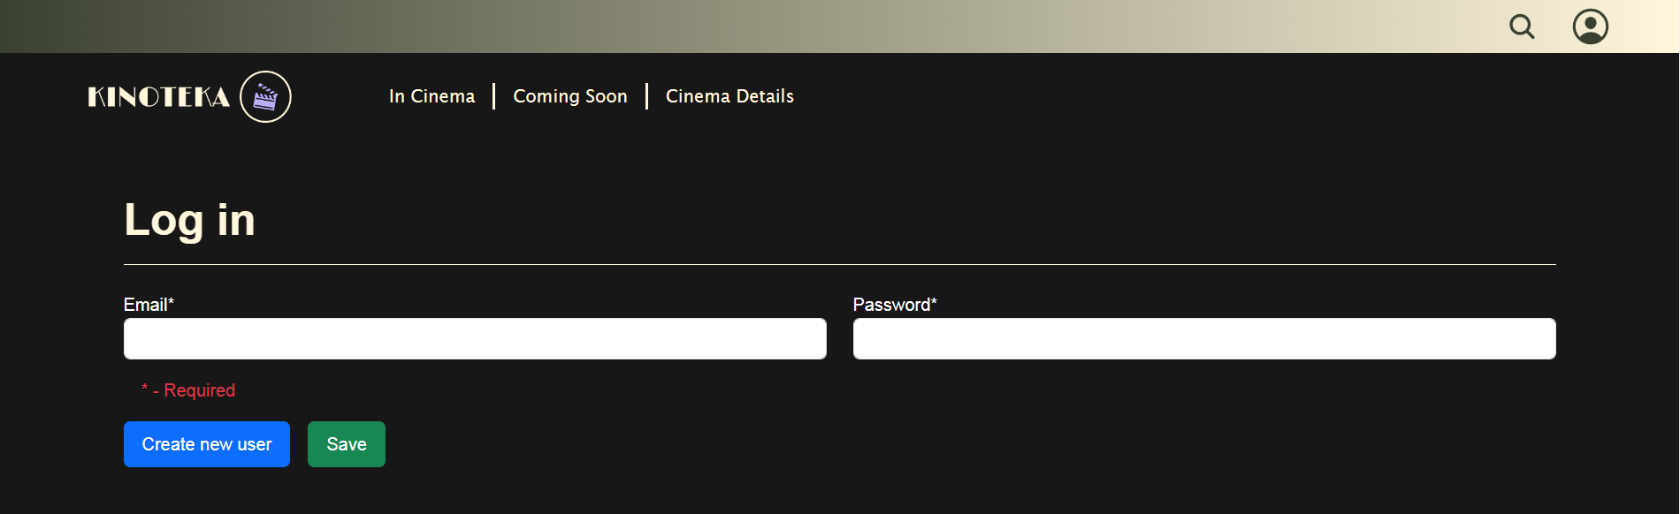

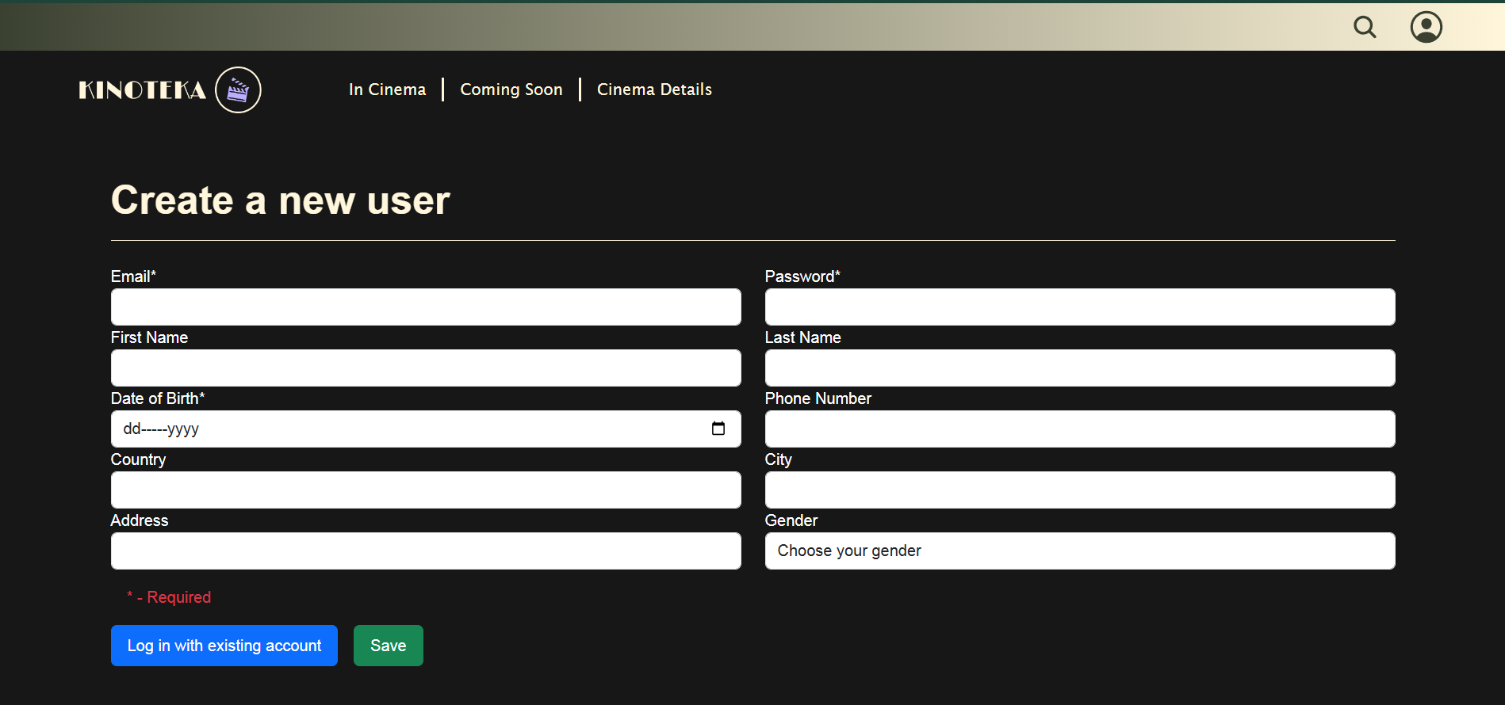

* **Галерија со најактуелните проекции**: Претставува почетен екран, приказ на насловните постери од најактуелните емитувани филмови во форма на галерија. При клик на дадена слика, има директен пристап до деталите за истиот филм. Во горниот дел на екранот се наоѓа и вртелешка (Carousel) која постојано ги итерира тековно поставените филмови во неа.

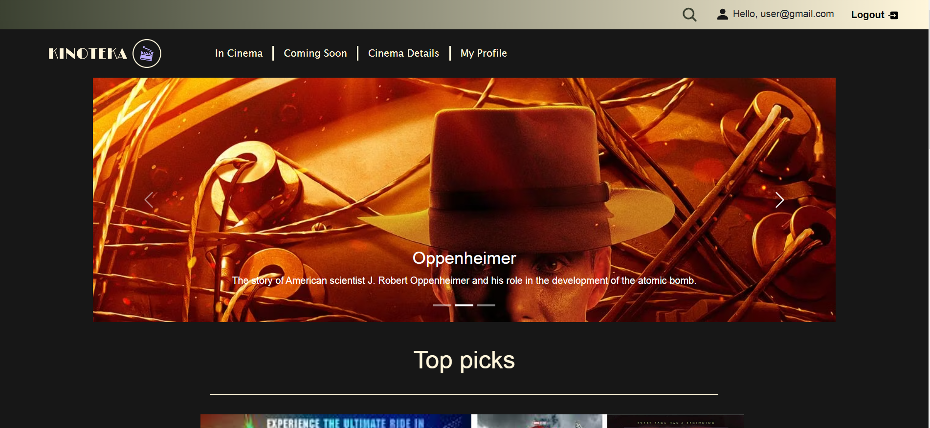

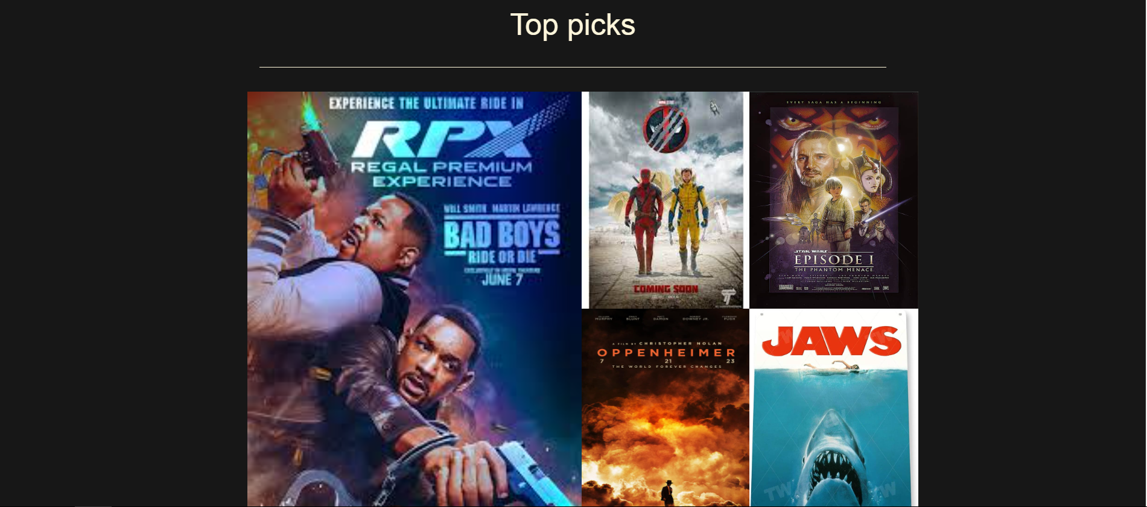

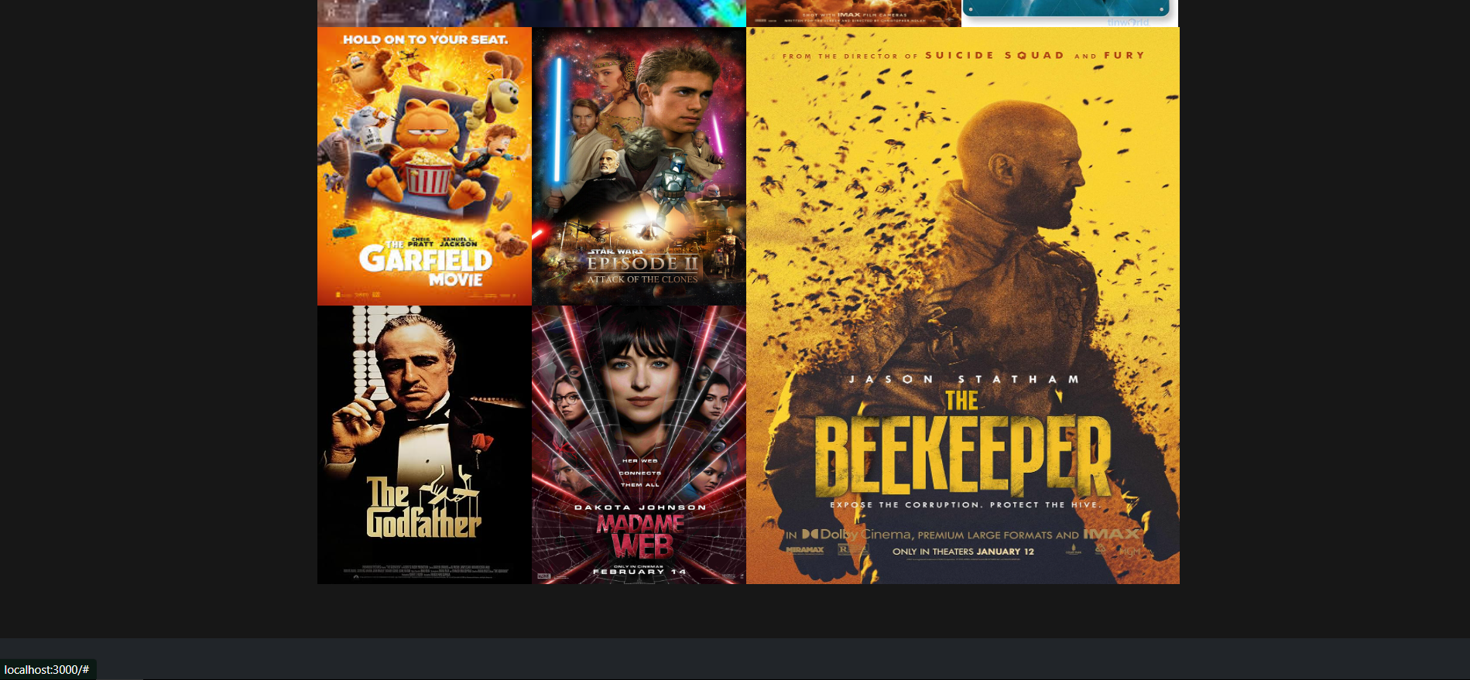

* **Навигациско мени:** овозможен пристап до главните страници преку навигациските копчиња (In Cinema, Coming Soon, Cinema Details, My Profile). Во горниот десен агол се наоѓа алатката за пребарување, линк за директен пристап до корисничкиот профил, како и копче за одјава. Дополнително овозможен пристап до админскиот панел (копче Admin Page) доколку корисникот кој е најавен има роља Админ. Со клик на логото на апликацијата, се пристапува до галеријата (почетен екран).



* **Листа на филмови:** на оваа страница се излистани сите тековно активни филмови. Информациите од кој е составен секој запис се постер, наслов на филмот, жанрови, времетраење на проекцијата. Дополнително, доколку има закажано проекциии за конкретниот филм, овозможена е директна in-line функционалност за резервирање на билети (за временски најблиските 3 проекции, доколку постојат).

Копчето Sort By овозможува сортирање по најразлични параметри (прикажано на сликата подолу).

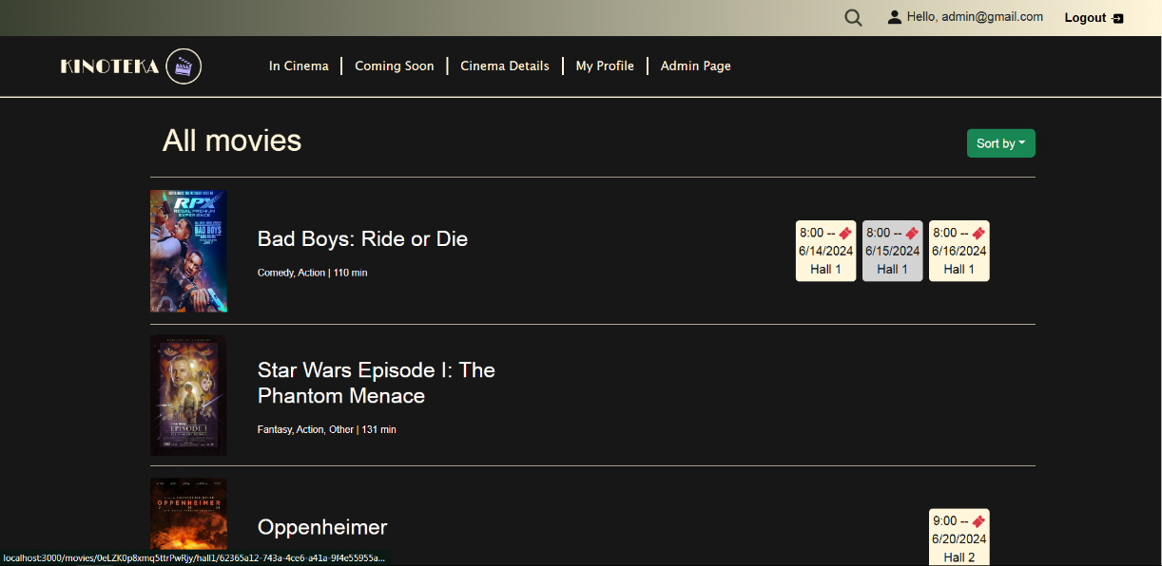

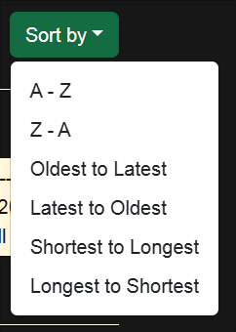

* **Секција за премиери:** листа со предвидените идни премиери во киното

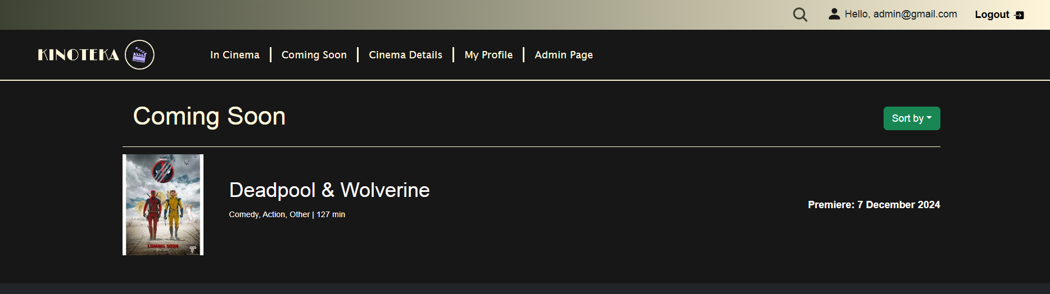

* **Детали за киното:** кратка секција за нас

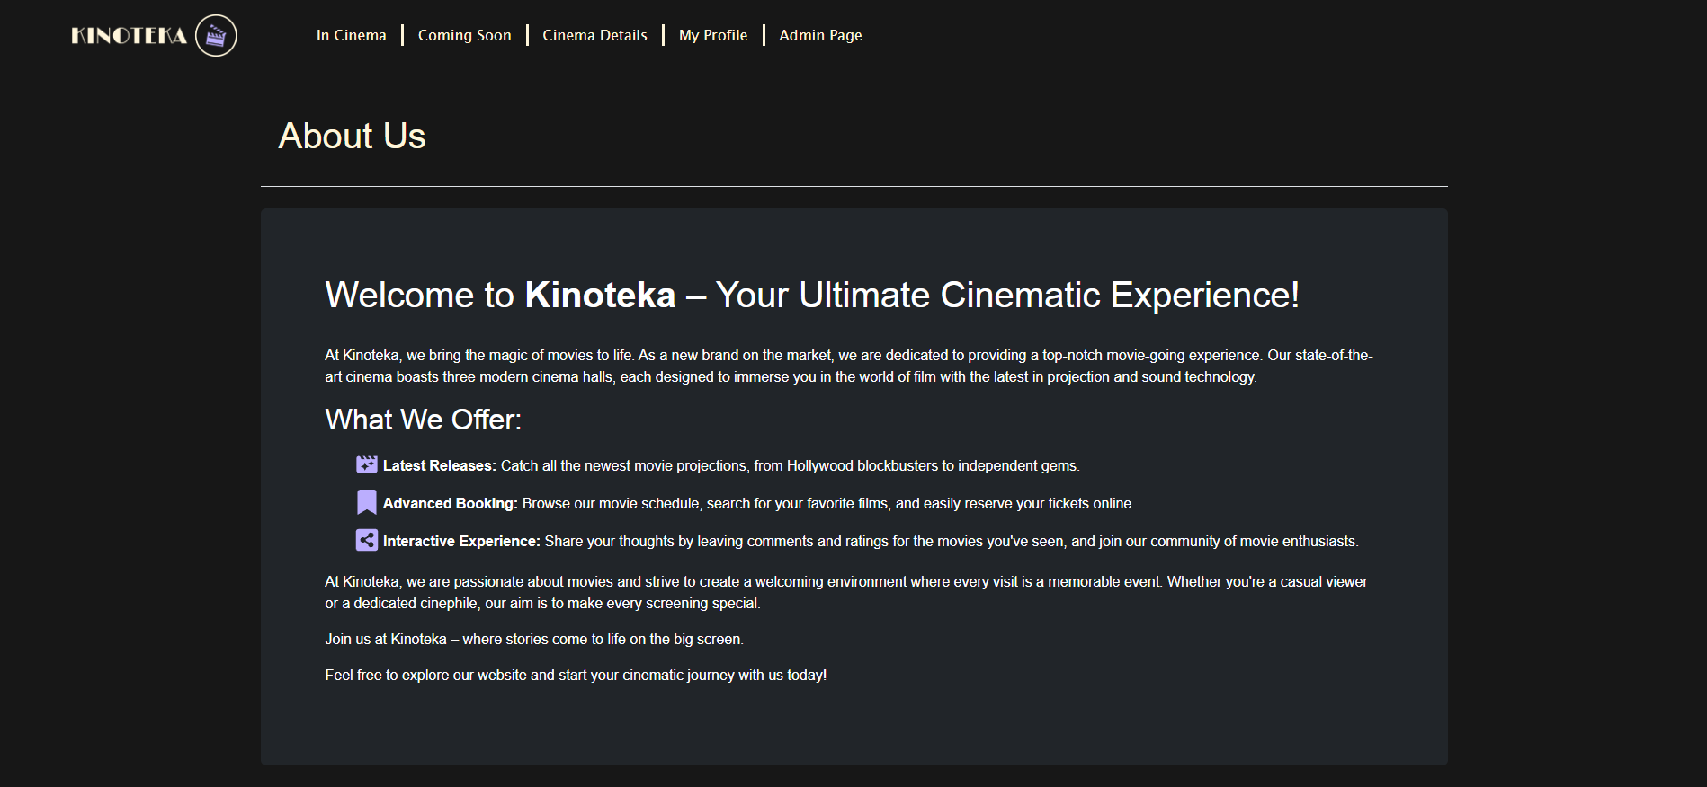

* **Кориснички профил:** Составен од 2 главни компоненти
  + Детални информации и податоци за корисникот, со можност за ажурирање на истите преку форма.
  + Навигациска листа која содржи копчиња кои насочуваат до избраните филмови-фаворити (Favorites) или пак резервираните тикети (My tickets), соодветно.

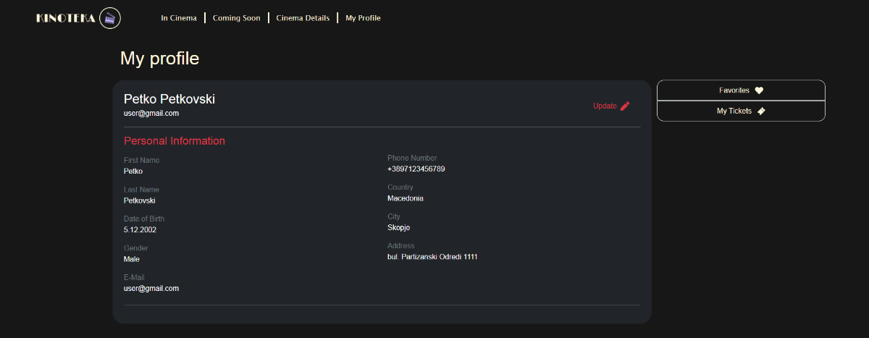

* **Омилени филмови:** Приказ на сите омилени филмови (фаворити) кои корисникот ги селектирал. Можност за директно отстранување од листата со клик на иконата срце. При клик на даден филмски постер од листата, се отвораат деталите за тој филм.

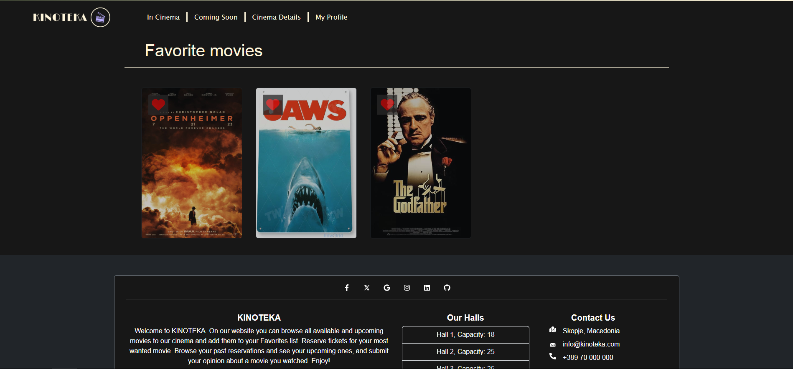

* **Мои тикети:** Со отворање на оваа страница, се добива пристап до изминатите и тековните резерввации на билети за конкретниот корисник. Со клик на тековна резервација (Upcoming tickets), се отвора детален екран за резервацијата со можност за поништување на истата. При клик на измината резервација (Past tickets), добиваме преглед на истата, како и можност за оставање на оцена и коментар (Review). Оцена и коментар може да остават само корисници кои веќе гледале одреден филм. Рејтингот на филмот се пресметува како средна вредност од сите оставени оцени за филмот.

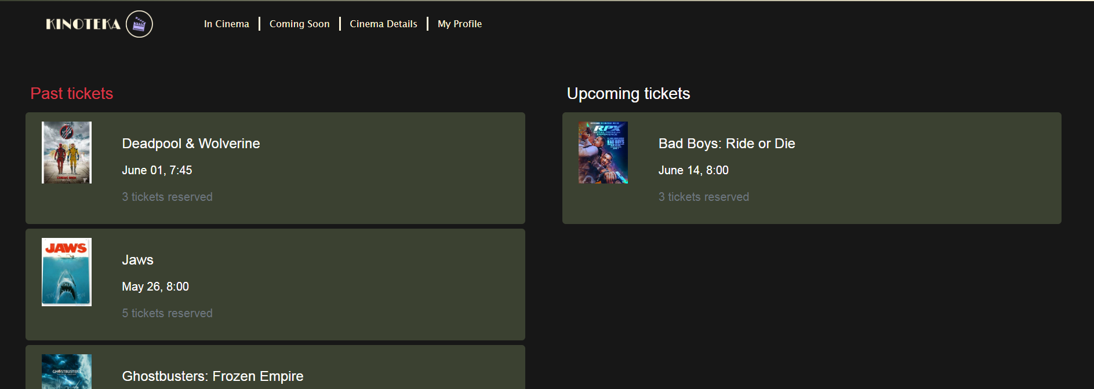

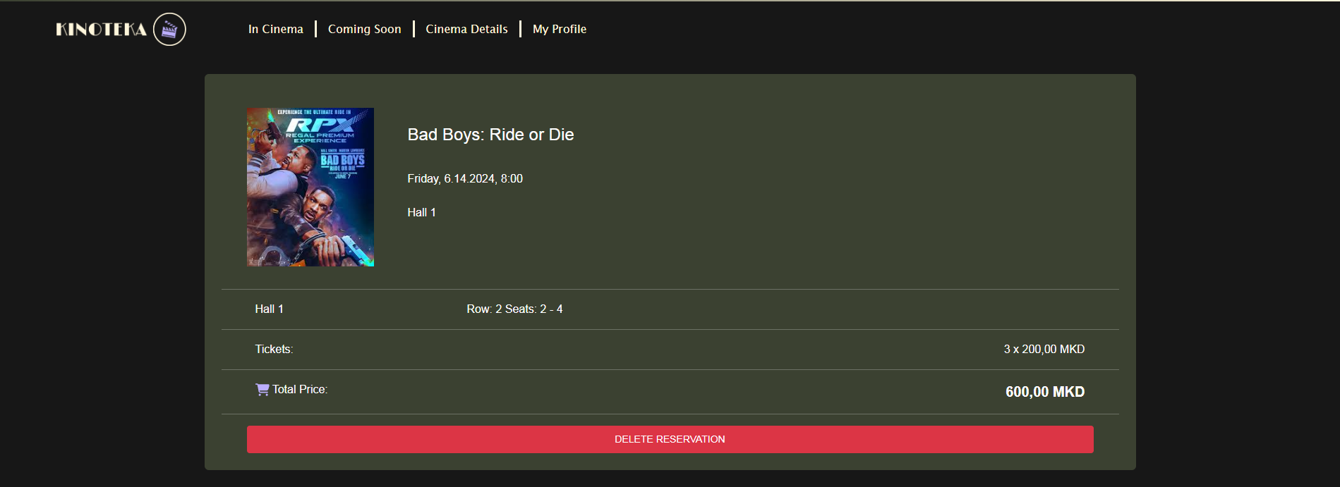

Upcoming tickets reservation details

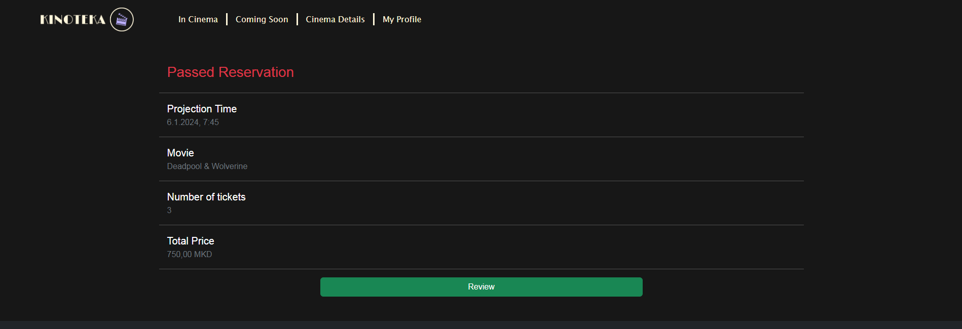

Passed tickets reservation details

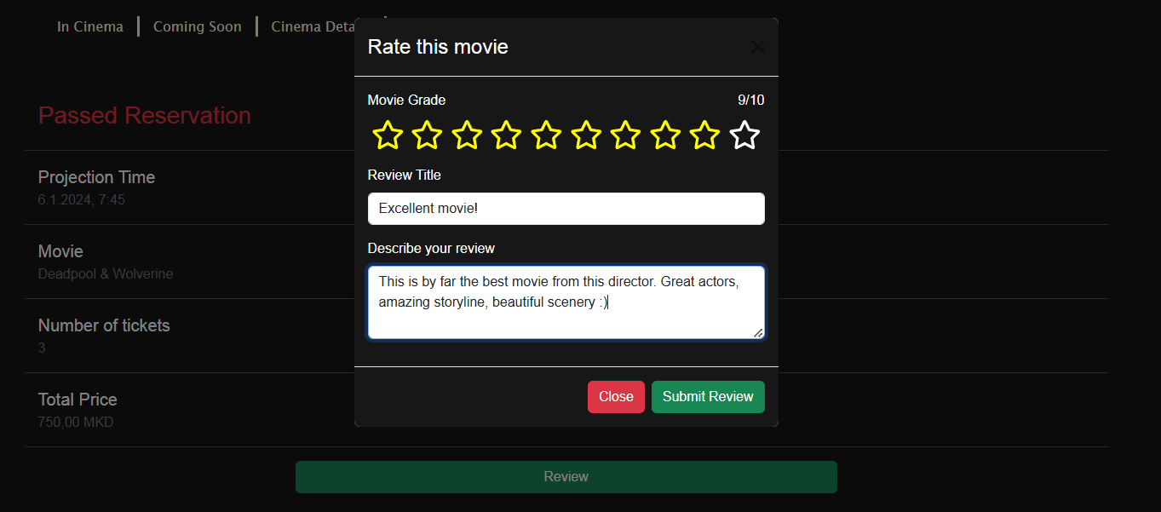

Оставање на рејтинг и коментар за одреден филм

* **Детали за филм:** при селектирање на некој од филмовите, се отвора детален приказ со сите достапни информации за истиот. Видео трејлер, официјален постер на филмот, режисер, времетраење, краток опис, рејтинг, датум на премиерата на филмот. Опцијата за додавање во листата на омилени филмови се прави преку иконата со црвено срце.

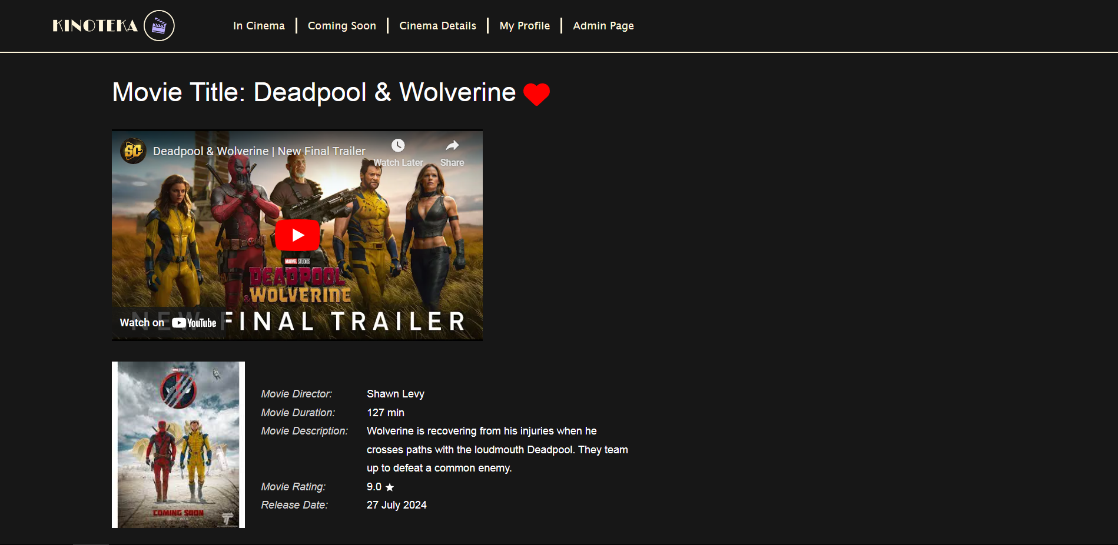

Во долната половина од екранот се наоѓа табеларен приказ на сите тековни проекции на филмот со опција за резервирање на карти за таа проекција (Reserve your tickets). Дополнително, во вид на хоризонтално итерирачка листа се прикажани сите оцени и коментари оставени од корисниците за тој конкретен филм.

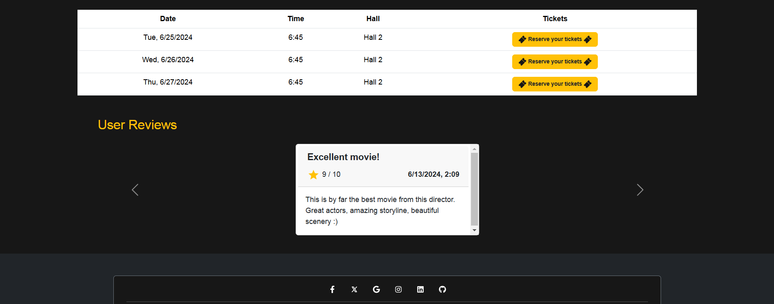

* **Пребарување низ филмови:** Со клик на иконата со лупа во горниот десен агол од навигациското мени, се прикажува нов поглед со пребарувачка лента. Со помош на оваа функционалност, овозможено е пребарување на филмови според наслов или клучен збор од описот на филмот.

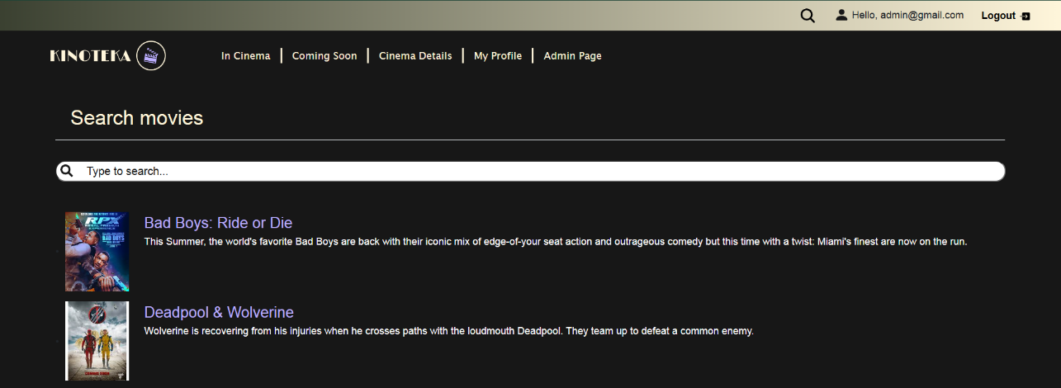

* **Резервација на билети:** При било кој од повеќето горенаведени начини на пристап за резервација на билети, се отвора екран за селекција на посакуваниот број на седишта. Како една од подобрите функционалности на апликацијата е можноста за визуелно селектирање на распоредот на седење кој е пропорционален на кино салата во која се врши проекцијата (сите 3 кино сали имаат различен распоред и капацитет). Секое веќе зафатено седиште е затемнето и е оневозможено за селекција, додека пак тековно избраните седишта од корисникот кој моментално ја прави резервацијата се во црвена боја. При клик на копчето „Reserve“, резервацијата се зачувува во база, се ажурира пополнетоста на кино салата и тековните податоци во профилот на корисникот. Следи пренасочување на екранот за детален приказ на тековната резервација (слика „Upcoming tickets reservation details“).

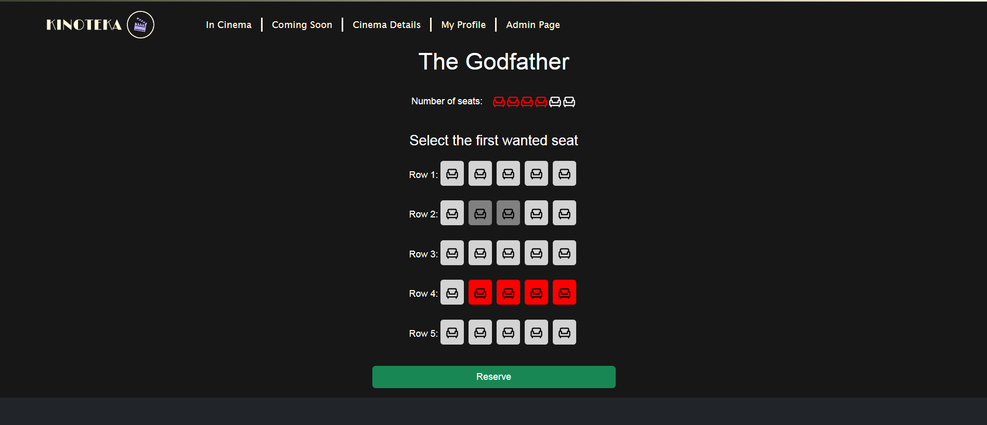

## Функционалности во улога на Администратор

* **Админски панел (Admin Page):** Доколку корисникот кој е тековно најавен има улога (роља) на админ, тој има пермисии да пристапи до овој панел преку копчето кое сега е достапно на навигациското мени. На оваа страница е прикажана листа на сите регистрирани филмови во базата на податоци. Како достапни опции се понудени копче за едитирање и копче за бришење на филмот. Оневозможен е злонамерен упад/пристап преку урл адресата за обични корисници.

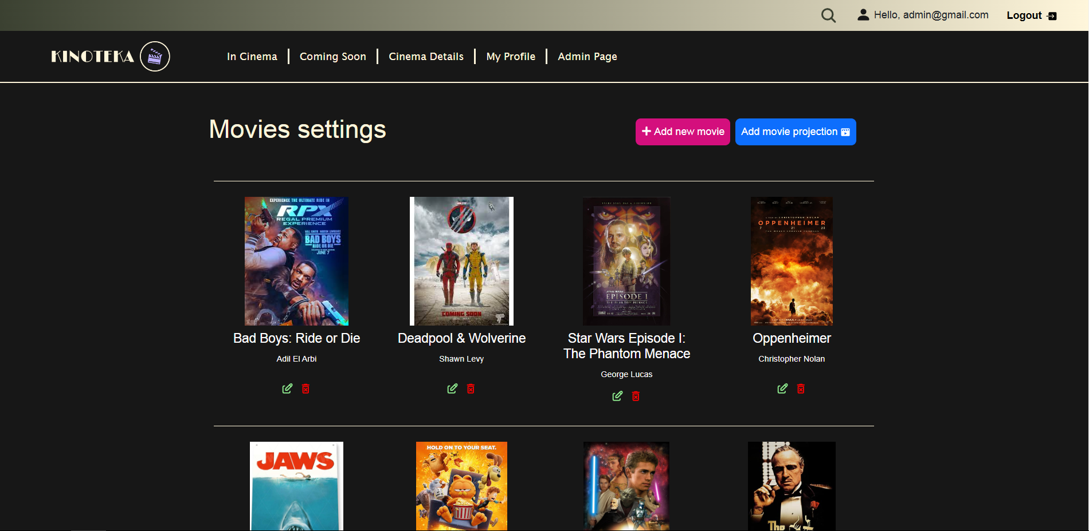

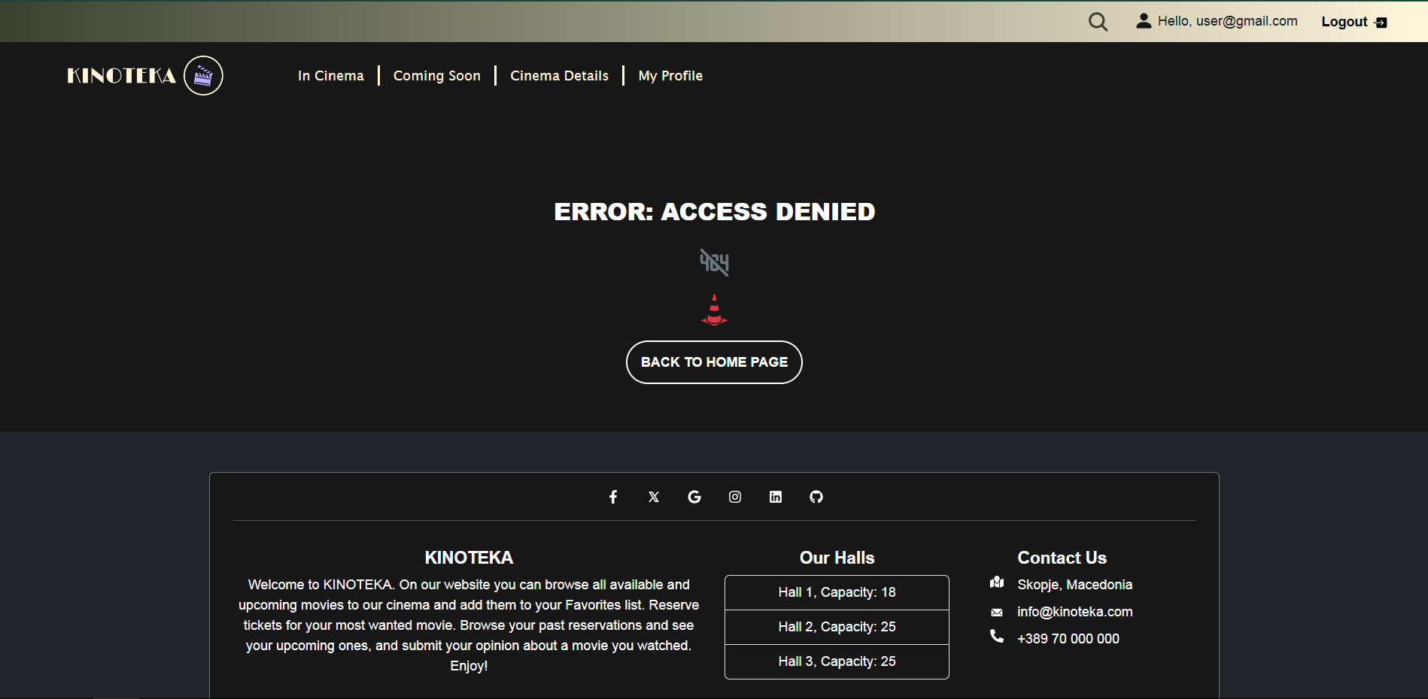

Обид за пристап на обичен корисник до /admin/movies

* **Додавање на нов филм:** Со клик на розевото копче „+ Add new movie“, се пристапува до формата за внесување на нов филм во базата на податоци. Се состои од 13 инпут полиња и една селектирачка листа за жанровите на филмот (еден филм може да биде од еден или повеќе жанрови). Полињата за ко-актер и останати актери се незадолжителни. При клик на копчето „ADD“ на крајот од формата, податоците се зачувуваат и доколку е се правилно пополнето, се креира нов филм.

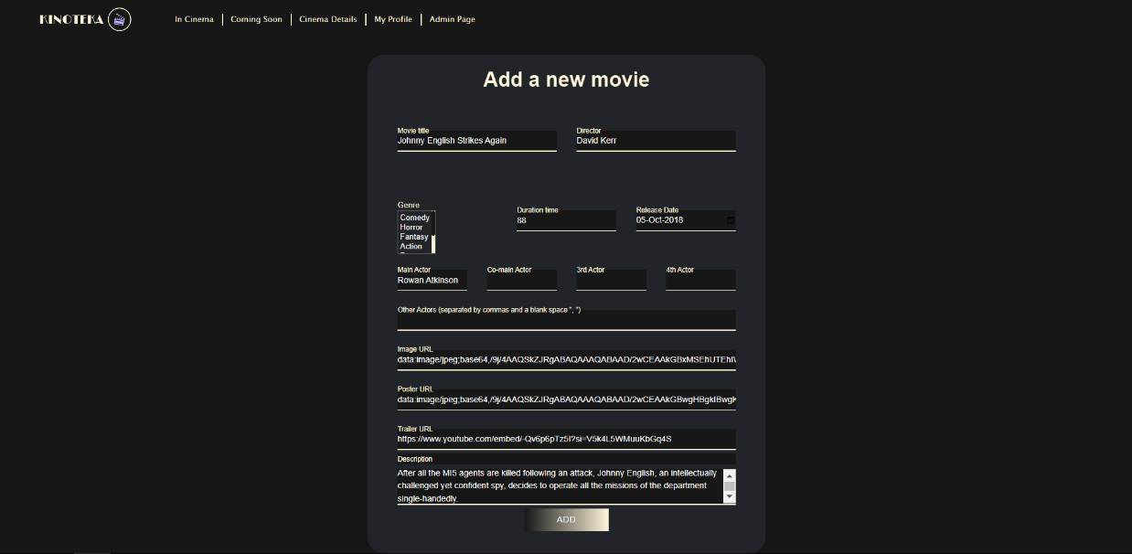

* **Ажурирање/едитирање на постоечки филм:** При клик на зелената икона со пенкало под секој од филмовите во рамки на админскиот панел, се отвора идентична форма како онаа за додавање на нов филм. Истата е веќе пополнета со постоечките податоци и информации на филмот. При било каква промена во полињата, со притискање на копчето „EDIT“ новите податоци се испраќаат до базата на податоци и соодветно се врши ажурирање.

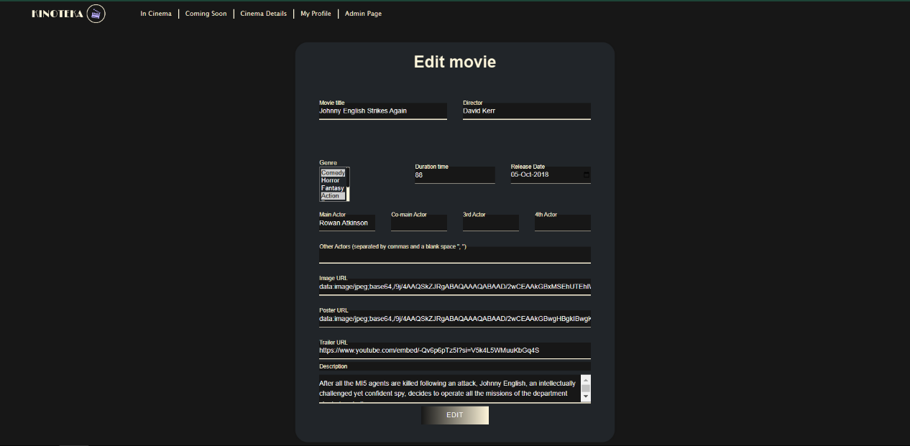

* **Додавање на нова проекција за постоечки филм**: Со клик на плавото копче „Add movie projection“ на основниот екран во админскиот панел, се пристапува до формата за внесување на нов филм во базата на податоци. Прво од паѓачка листа се селектираат филмот за кој ќе биде додадена проекција, а потоа и кино салата во која што ќе се врши проекцијата. Следниот чекор е внесувањето на датумот и времето на почеток на проекцијата, во соодветните полиња предвидени за истото. Постои екстра опција за додавање на повеќе филмски проекции одеднаш (со селектирање на checkbox полето „Add for multiple projections at once“), со којашто полето за датум се раздвојува на две посебни инпут полиња, датум на почеток и датум до кој што ќе трае последователните проекции на филмот. При клик на копчето „Add projection“, се пренасочува на основниот админски панел, проекцијата се регистрира како постоечка.

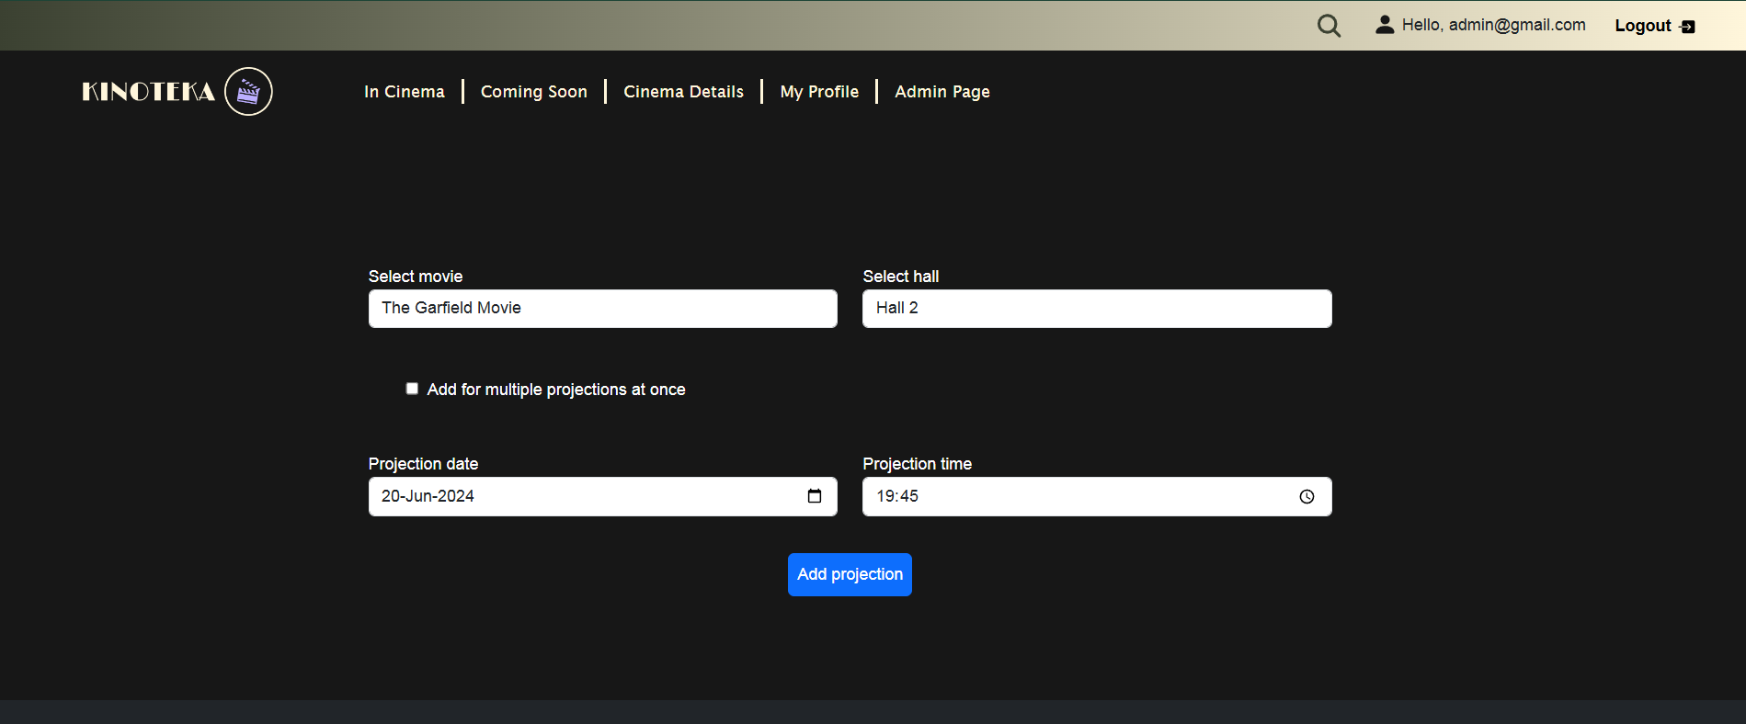

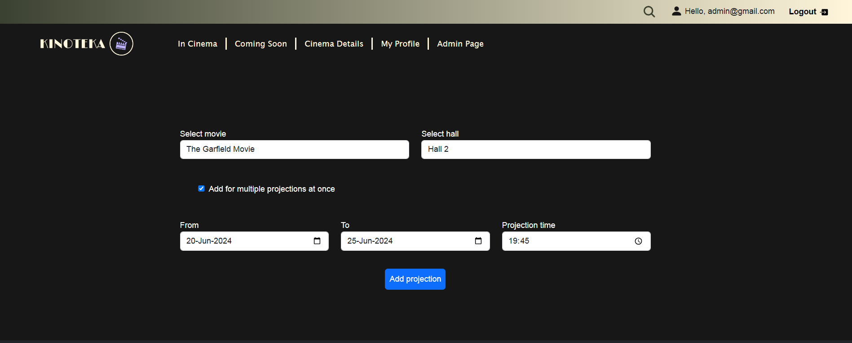

* **Бришење на постоечки филм:** при клик на црвената икона со корпа под секој од филмовите во рамки на админскиот панел, конкретниот запис за филм се брише од базата на податоци, листата на филмови се ажурира.

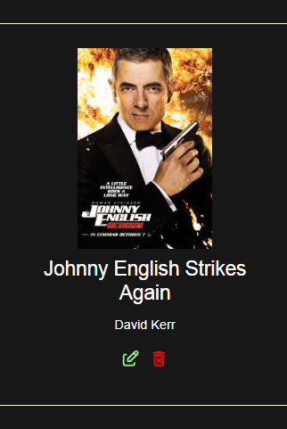

# React components во кодот на проектот

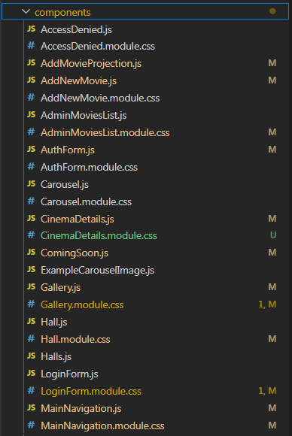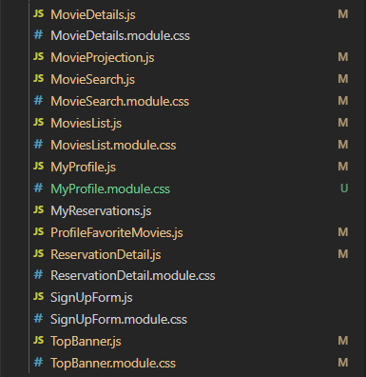

# React pages во кодот на проектот

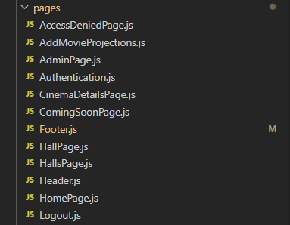 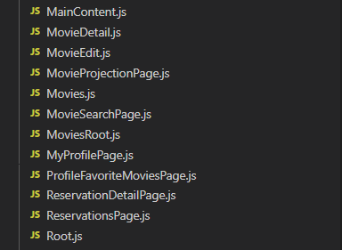

# Заклучок

Процесот на дизајнирање и девелопирање на апликацијата „Kinoteka“ со помош на технологијата на React.js, за нас претставуваше вистински предизвик кој успешно го совладавме. Горди сме на она што го постигнавме и знаењата што ги стекнавме во текот на оваа изработка и соработка во рамки на предметот „Напреден веб дизајн“. Ви благодариме за одвоеното време да ја прочитате оваа документација и се надеваме дека ќе уживате во користењето на нашата апликација ☺.